План-конспект занятия
педагога дополнительного образования
Шитиковой Марины Александровны

Объединение: танцевальный коллектив «Крылья»
Группа – 03-107
Программа - «Современные танцы»
Дата проведения: - 11.12.2023.
Время проведения: 13.30
Тема занятия: «Танцевальные шаги: шаг с носка, пружинный. Хореографические упражнения: танцевальные позиции рук и ног».
Цель занятия: развитие координации и выразительности движений, чувства ритма и музыкального слуха, правильной осанки, физического развития и физической подготовки детей.

Рекомендуемый комплекс упражнений:

Разминка.
И.п. стоя: выполняем круговые вращения головой, плечами, розогреваем мышцы рук, корпуса ног. Выполняем наклоны, «Мельница», махи ногами. Поочередные выпады.
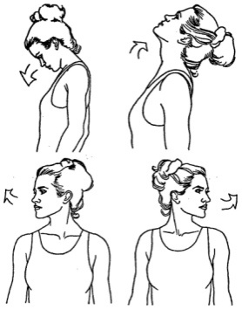
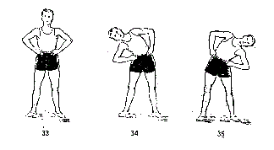
.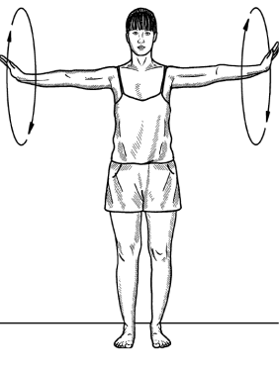
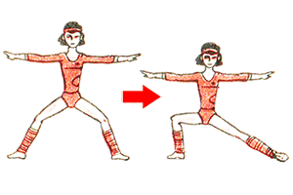

Танцевальные шаги

1. Шаг с носка (гимнастический шаг). И.П. – основная стойка, руки на поясе.
1 – мягкий шаг правой ногой вперед, ногу ставить сначала на носок, потом на пятку;
2 – повторить счет 1 с левой ноги.
2. Полуприседы прямо и с поворотом влево, вправо. И.П. – стойка пятки вместе, носки врозь.
1 – слегка согнуть колени и присесть, не разводя колени;
2 – И.П.
Можно выполнять разные движения руками: руки на поясе, в стороны, махать вперед-назад, одна рука вверх, другая вниз.
3. Приставной шаг в сторону. И.П. – стойка ноги вместе, руки на поясе.
Шаг правой (левой) ногой в сторону, вторую приставить.
4. Мягкий высокий шаг с носка. И.П. – стойка, ноги в третьей танцевальной позиции, руки на поясе.
1 – высокий шаг правой ногой вперед с носка;
2 – повторить счет 1с левой ноги.
5. Шаг галопа в сторону и вперед. И.П. – основная стойка, ноги вместе, руки свободно вдоль туловища.
«и» - поднять правую ногу по направлению движения галопа, например
в сторону;
1- опустить правую в полуприсед на обеих ногах и вытолкнуться вверх,
соединить ноги вместе с небольшим продвижением вправо;
«и» - приземлиться на левую ногу, правую в сторону;
2 – повторить движения счета 1.
6. Поочередное пружинное движение ногами в стойке ноги врозь. И.П. – стойка ноги врозь.
Поочередное сгибание и разгибание колен, руками можно выполнять разные движения.
7. Шаг с подскоком.
И.П. – основная стойка.
1 – шаг с левой ноги с подскоком на ней, правую согнуть вперед; левую руку свободно вывести вперед, правую руку – назад-книзу;
2 – повторить движения счета 1 с правой ноги.
8. Скрестный шаг в сторону. И.П. – стойка ноги вместе, руки свободно.
1 – правую ногу отставить вправо,
2 – левую завести вперед за правую.
Повторить счет с 1. То же самое можно выполнять в левую сторону, делая свободные движения руками.
9. «Ковырялочка».
И.П. – стойка, руки на поясе.
1 – небольшой подскок на левой, правую согнуть в сторону на носок, колено внутрь, голову направо.
2 - небольшой подскок на левой, правую – в сторону на пятку, с полуповоротом туловища направо, голову прямо.
3-4 – повторить движения счета 1-2 с другой ноги. Между движениями ногами одной, затем – другой можно выполнить притоп (три удара об пол, стоя на слегка согнутых ногах).
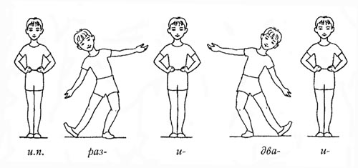
Домашнее задание:
- выполнение упражнений под музыку
Обратная связь:
Фото самостоятельного выполнения задания отправлять на электронную почту metodistduz@mail.ru для педагога Шитиковой М.А.

